**1.**

- Definujte pojmy krajinná sféra, potenciál krajiny, variabilita krajiny, diverzita krajiny, ekologická únosnosť krajiny, prírodné zdroje krajiny.

- Vymenujte typy krajín podľa stupňa premeny od nezmenenej po umelú krajinu.

2.

- Vysvetlite, prečo má východné pobrežie USA a Kanady podstatne chladnejšie podnebie ako miesta ležiace v rovnakých zemepisných šírkach v Európe. Čo je príčinou vzniku najsuchšej púšte na svete? Ako sa volá?

- Rozhodnite, ktorý z nasledujúcich výrokov je pravdivý a ktorý nepravdivý. Nepravdivé výroky opravte a svoj názor zdôvodnite:

a/ V Brazílii sa rozpráva najmä po španielsky.

b/ Keď je na Slovensku jar, v Argentíne je zima.

**3.**

- Zhodnoťte negatívne pôsobenie človeka na biosféru z globálneho hľadiska. Vysvetlite to na konkrétnych príkladoch /rozšírovanie púšti, vyrubovanie pralesov, znečisťovanie oceánov/.

**1.**

**-** Vymenujte klimatotvorné činitele a ich vplyv na mikroklímu a makroklímu.

- Rozlíšte oblasti na Zemi s väčším a menším množstvom zrážok.

- Zakreslite do schémy pravidelne vanúce vetry na Zemi.

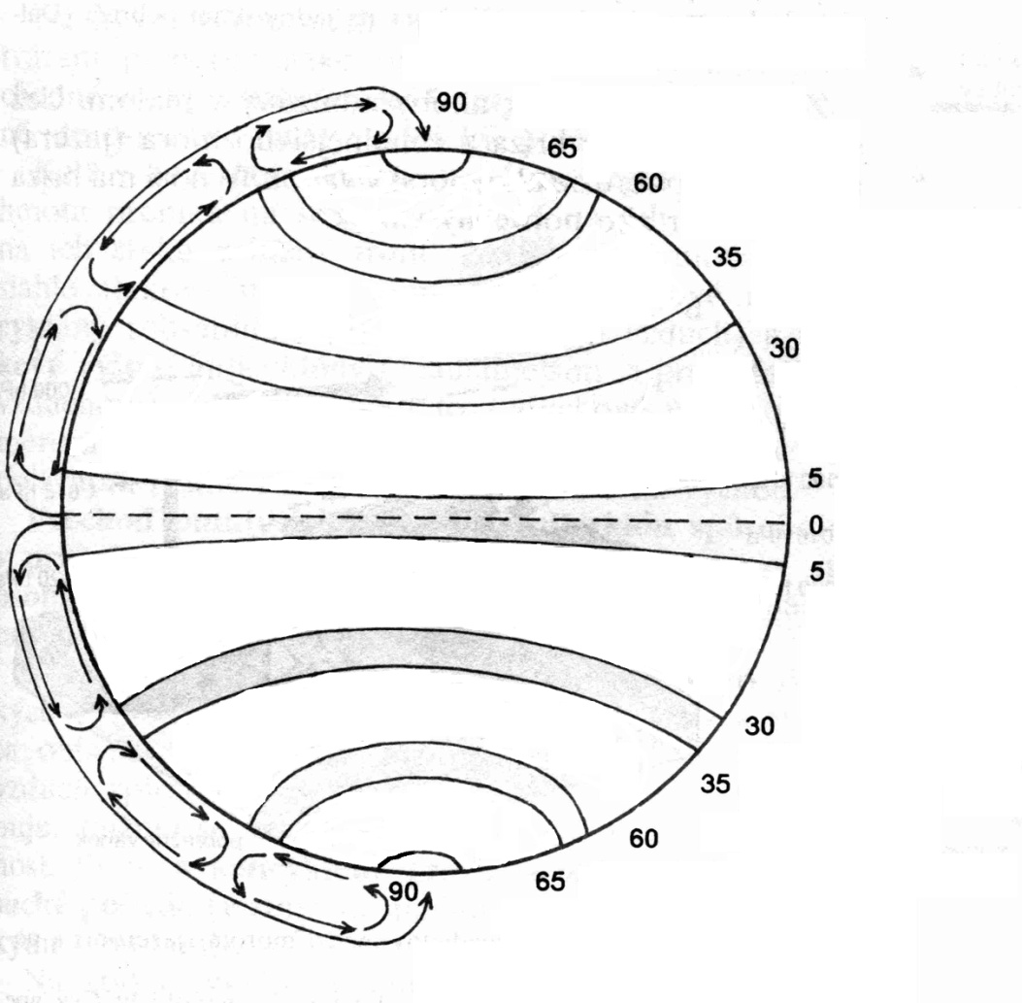

- Doplňte názvy oceánskych prúdov a uveďte , akým spôsobom ovplyvňujú klímu nasledujúcich pevnín:

a/ východné pobrežie Kanady

b/ SZ pobrežie Európy

c/ JZ pobrežie Afriky

d/ JV pobrežie Latinskej Ameriky

e/ JZ pobrežie Austrálie

- Vysvetlite pôsobenie klimatotvorných činiteľov na podnebie Európy. Porovnajte podnebie v tej istej geografickej šírke vo Francúzsku, na Slovensku a v Ukrajine , odôvodnite rozdiely.

- Posúďte pravdivosť nasledujúcich výrokov:

1. Prístav Murmansk nezamŕza, hoci leží za polárnym kruhom.

2. V Európe zasahuje vplyv oceánu oveľa hlbšie do vnútrozemia ako v Severnej Amerike.